Ингульская Л.В. 8 класс География 06.04.2022 Урок № 41

Тема. Типы почв Донецкой области.
Цель: формирование знаний о типах почв Донецкой области.

1. Изучение нового материала.
Задание. Прочитайте теоретический материал, составьте краткий конспект.

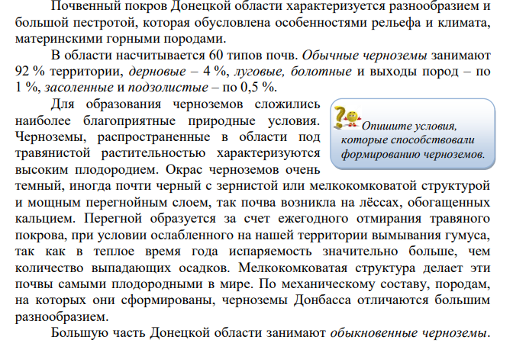
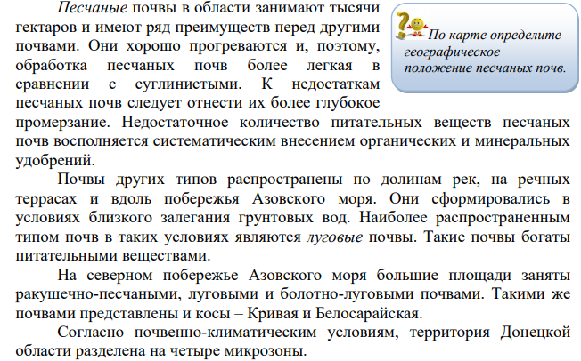

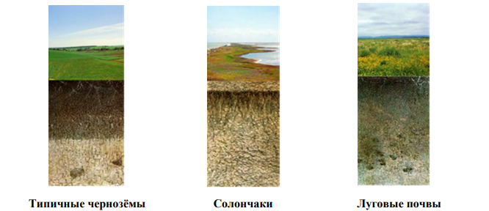

Задание, выполненное в письменном виде, должно быть сфотографировано или отсканировано и отправлено в виде файла. Для обратной связи можно использовать электронную почту lingulskaya@mail.ru, социальные сети ВК, ОК, мессенджеры WhatsApp и Viber.

